Etapa 1

Foi escolhido o WSL2 usado com o Ubuntu por sua compatibilidade e desempenho. Ele permite executar aplicativos Linux diretamente no Windows, facilitando o desenvolvimento e a execução de ferramentas nativas do Linux em um ambiente Windows.
Segue abaixo o link da instalação do WSL:
https://github.com/codeedu/wsl2-docker-quickstart?tab=readme-ov-file#dicas-e-truques-b%C3%A1sicos-com-wsl-2

1- Instalando o Docker

sudo apt install -y apt-transport-https ca-certificates curl software-properties-common gnupg lsb-release

Este cinabdi ubstala as dependências necessárias para o Docker, incluindo ferramentas como ‘curl’ e ‘gnupg’.

curl -fsSL https://download.docker.com/linux/ubuntu/gpg | sudo gpg --dearmor -o /usr/share/keyrings/docker-archive-keyring.gpg

Baixa a chave de assinatura do Docker e a coloca em `/usr/share/keyrings/docker-archive-keyring.gpg`.

echo "deb [arch=$(dpkg --print-architecture) signed-by=/usr/share/keyrings/docker-archive-keyring.gpg] https://download.docker.com/linux/ubuntu "$(. /etc/os-release && echo "$UBUNTU_CODENAME")" stable" | sudo tee /etc/apt/sources.list.d/docker.list > /dev/null

Adiciona o repositório do Docker ao `sources.list.d`, permitindo que o sistema encontre os pacotes do Docker durante a instalação.

sudo apt update && sudo apt install -y docker-ce docker-ce-cli containerd.io docker-buildx-plugin docker-compose-plugin

Atualiza os repositórios e instala o Docker Engine, CLI do Docker, Containerd, o plugin Docker Buildx (que oferece recursos adicionais para a criação de imagens Docker) e o plugin Docker Compose (que facilita a definição e execução de aplicativos Docker multi-container).

2 - Instalação do Portainer via Docker

sudo docker volume create portainer_data

Cria um volume chamado `portainer_data` que será usado para persistir os dados do Portainer, como configurações e metadados.

sudo docker run -d -p 8000:8000 -p 9443:9443 --name portainer --restart=always -v /var/run/docker.sock:/var/run/docker.sock -v portainer_data:/data portainer/portainer-ce:latest`

Executa um contêiner Docker com a imagem do Portainer Community Edition (`portainer/portainer-ce:latest`). Este contêiner é iniciado em modo destacado (`-d`), com mapeamento de portas para o acesso web (`-p 8000:8000` para HTTP e `-p 9443:9443` para HTTPS), com o nome `portainer` (`--name portainer`), definindo para reiniciar sempre (`--restart=always`), montando o socket do Docker do host dentro do contêiner (`-v /var/run/docker.sock:/var/run/docker.sock`) para que o Portainer possa interagir com o Docker no host, e montando o volume `portainer_data` criado anteriormente (`-v portainer_data:/data`) para persistência de dados.

sudo docker ps

Este comando lista todos os contêineres em execução no momento. Ele fornece informações como o ID do contêiner, o nome, a imagem usada, as portas expostas e o tempo de execução. É útil para monitorar o estado dos contêineres em execução no seu sistema Docker.

sudo docker volume create portainer_data

Este comando cria um novo volume Docker chamado `portainer_data`. Os volumes são usados para persistir dados entre contêineres e durante reinicializações. No contexto do Portainer, isso provavelmente é usado para armazenar configurações e dados persistentes do aplicativo.

sudo docker rm portainer

Este comando remove um contêiner Docker chamado `portainer`. Ao remover o contêiner, ele também é interrompido se estiver em execução. Todos os dados gerados pelo contêiner serão perdidos, a menos que estejam em volumes persistidos. É importante notar que essa ação é irreversível.

sudo docker start portainer

Este comando inicia um contêiner Docker chamado `portainer` que foi previamente parado. Se o contêiner estava em execução antes de ser interrompido, ele continuará de onde parou. Este comando é útil para reiniciar contêineres que foram temporariamente interrompidos.

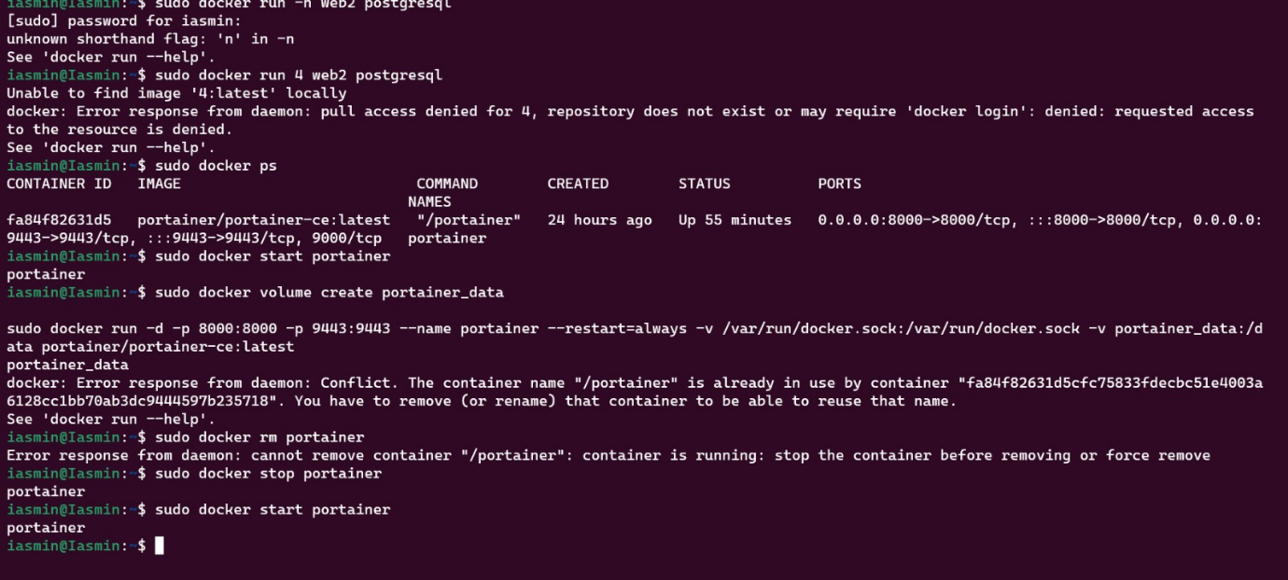
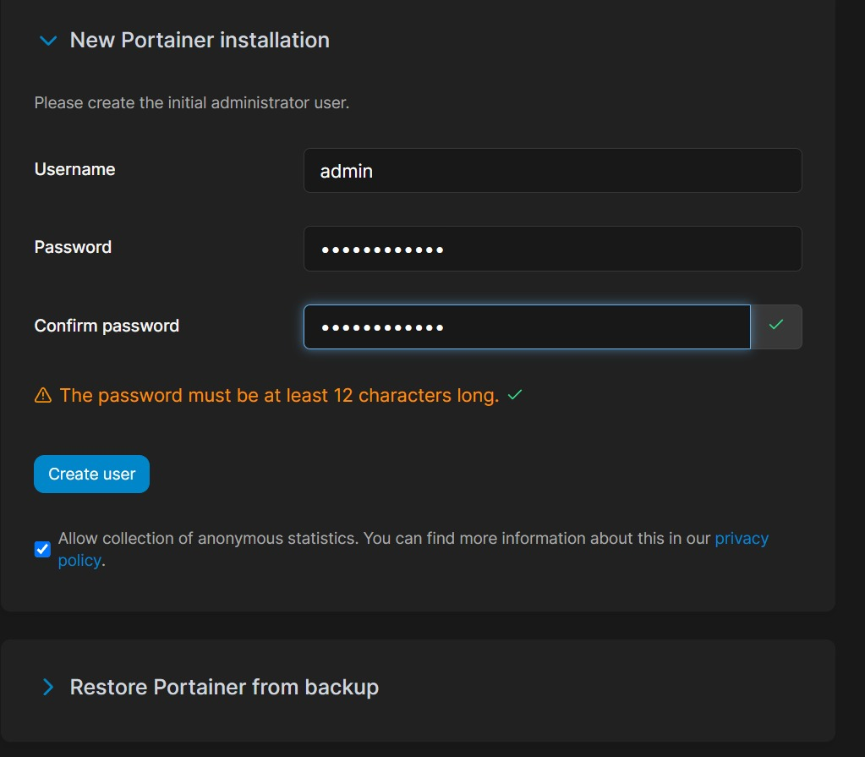
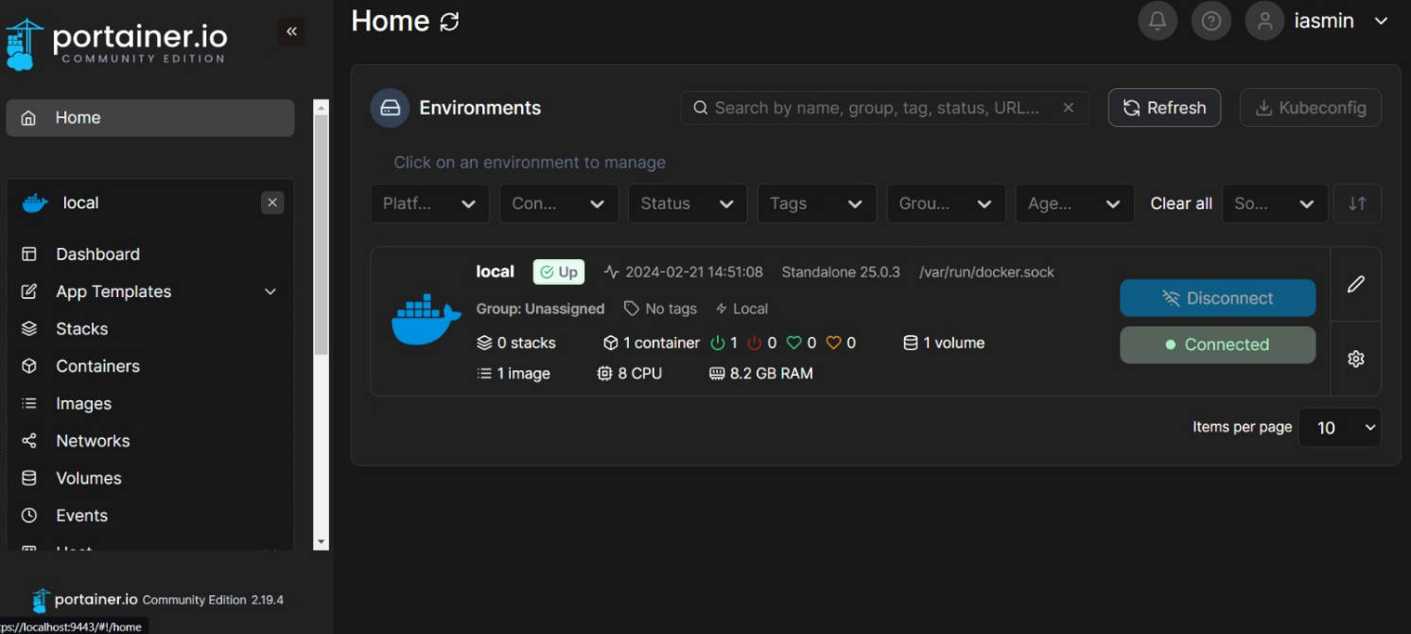
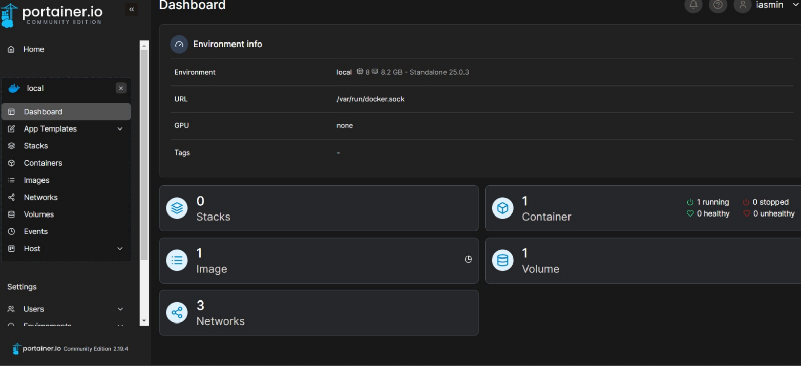
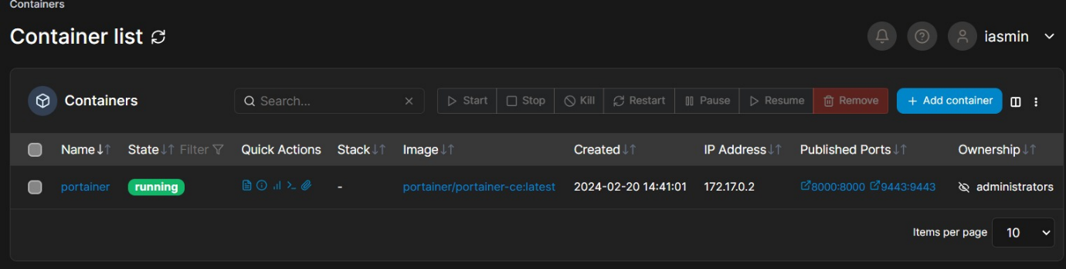

3- Inicie um contêiner PostgreSQL

Instale o pgAdmin4:

sudo apt install pgadmin4

Instale a biblioteca:

sudo apt-get install libasound2

Instale a chave pública para o repositório:

sudo curl https://www.pgadmin.org/static/packages_pgadmin_org.pub| sudo apt-key add

Crie o arquivo de configuração do repositório:

sudo sh -c 'echo "deb https://ftp.postgresql.org/pub/pgadmin/pgadmin4/apt/$
(lsb_release -cs) pgadmin4 main"> /etc/apt/sources.list.d/pgadmin4.list && apt update '

Em seguida, inicie o contêiner PostgreSQL:

sudo docker run --name nome-do-container -e POSTGRES_PASSWORD=sua-senha -e POSTGRES_DB=seu-banco-de-dados -v nome-do-volume:/var/lib/postgresql/data
-p 5432:5432 -d postgres

Abre o pgAdmin4:

/usr/pgadmin4/bin/pgadmin4

